Automatismo para Toldo Reforzado GR660
Sistema con estructura a doble resorte, mayor fortaleza.  Diseño de la estructura cuidado para proteger la tela de la lluvia.  Armazón de aleación de aluminio con brazo muy liviano para facilitar el transporte e instalación.  Operación manual o motorizada. | 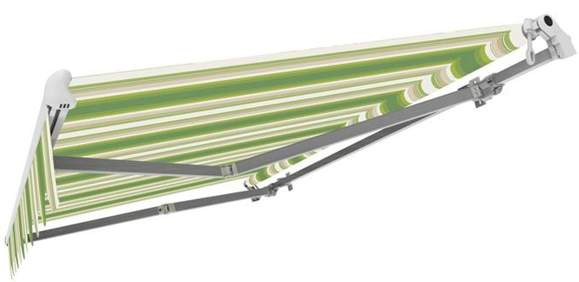

Características y componentes
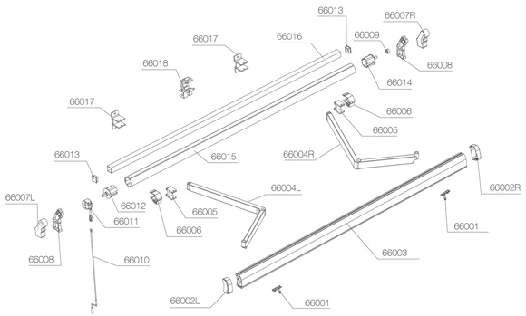
Número | Nombre |  | Número | Nombre
66001 | Conector de brazo y barra |  | 66010 | Manivela
66002L/R | Tapa de barra frontral |  | 66011 | Caja reductora 1:11
66003 | Barra frontal |  | 66012 | Puntera cuadrada 70 mm
66004L/R | Brazo articulado |  | 66013 | Tapa del
66005 | Conector de brazo |  | 66014 | Puntera redonda 70 mm
66006 | Retén de brazo |  | 66015 | Tubo 70 mm
66007L/R | Tapa del soporte del tubo |  | 66016 | Barra 40 x 40 mm
66008 | Tapa del tubo |  | 66017 | Sujeción
66009 | Insert redondo |  | 66018 | Soporte central

